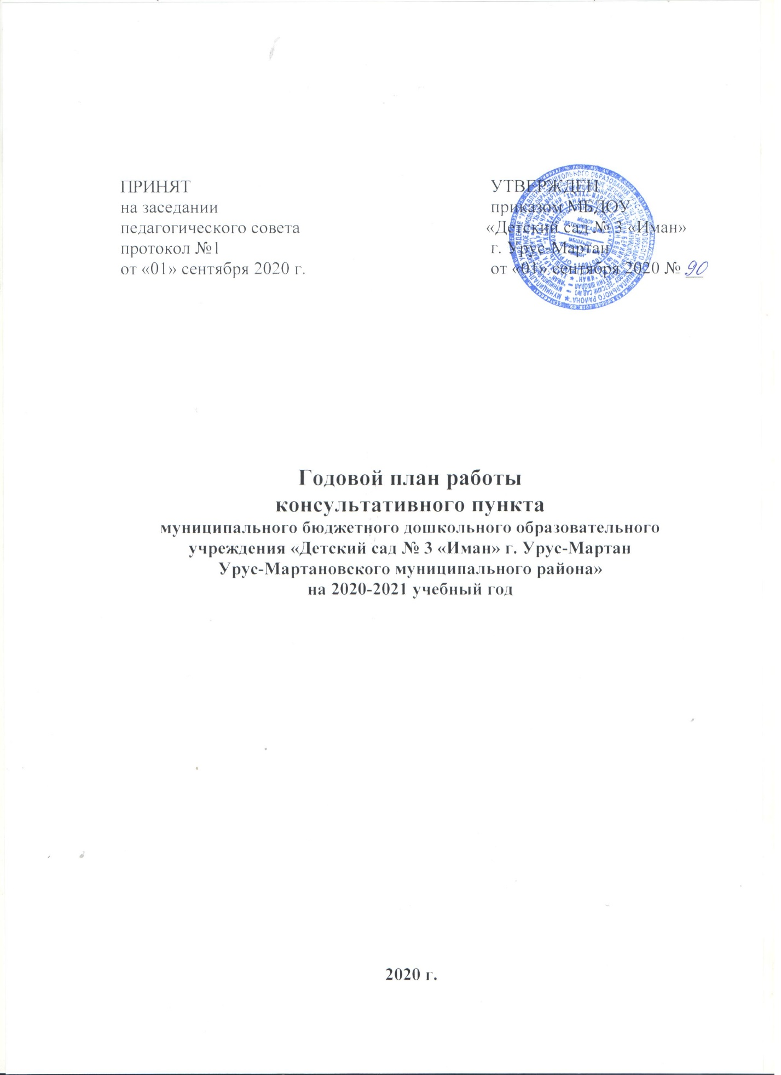

Тема |  | Форма проведения | Месяц |  | Специалисты
Формирование списков семей посещающих консультативный пункт  Утверждение годового плана работы консультативного пункта на 2020-2021 учебный год. |  | Сбор информации о семьях, дети из которых не посещают ДОУ, заполнение заявлений. | Сентябрь |  | Заведующий ДОУ  Старший воспитатель
Индивидуальная работа по запросу родителей |  | Консультация | В течение года
«Важно и интересно» |  | Ознакомительная  беседа  обзорная экскурсия по детскому саду  анкетирование  родителей  (определение  индивидуальных  потребностей) | Сентябрь |  | Старший воспитатель
«Домашняя игротека для детей и родителей» |  | Консультация | Октябрь |  | Старший воспитатель
«Развитие речи и ее важность» |  | Круглый стол | Ноябрь |  | Воспитатель старших группы
«Хорошо ли я знаю своего ребенка |  | Дискуссия | Декабрь |  | Старший воспитатель
«Игры на воображение и развитие мелкой моторики» |  | Круглый стол | Январь |  | Воспитатели средних групп
«Как организовать Новогодний праздник дома» |  | Консультация | Февраль |  | Старший воспитатель
«Влияние родительских установок на формирование личности ребёнка» |  | Дискуссия обучающее занятие по ознакомлению с окружающим | Февраль |  | Старший воспитатель
«Организация рационального питания в семье» |  | Консультация | Март |  | Медсестра
«Если ребенок не слушается» |  | Семинар | Март |  | Старший воспитатель
«Дидактические и развивающие игры» |  | Обучающее занятие профилактике кишечных инфекций | Апрель |  | Воспитатели старших групп
«Продуктивные способы воспитания: поощрения или наказания» | Консультация |  |  | Апрель
Индивидуальная работа специалистов ДОУ | Индивидуальное  консультирование |  |  | Май | Старший воспитатель психолог  воспитатели
Годовой отчёт о результативности работы | - |  |  | Май | Заведующий  старший воспитатель

